Г Л А В А II

ОБЩИЙ ПОДХОД К ВЫЯВЛЕНИЮ
В МЕТАБОЛИЧЕСКОЙ СЕТИ СИММЕТРИИ

Как уже отмечалось, поиск симметрии в метаболической сети может быть осуществлен, исходя из представлений о симметрии, как свойстве объектов состоять из закономерно связанных сходных частей. Ввиду сложности метаболической сети присутствие в ней симметрии далеко не очевидно, и одного определения симметрии для целей ее обнаружения оказывается недостаточно. Поэтому решение задачи выявления в метаболической сети симметрии потребовало разработки специального методического подхода. В теоретических исследованиях используют два основных метода познания - индуктивный и дедуктивный. Индуктивный метод позволяет сформулировать общие положения и принципы. Дедуктивный - использует эти положения и принципы для более систематического исследования предмета. Кроме того, будучи применен к изложению научного материала, дедуктивный метод придает ему необходимую компактность и стройность. В данном случае для исследования метаболической сети с целью поиска в ней симметрии нашли применение оба метода. Так, на основе индуктивного анализа материала о метаболизме были сформулированы два принципа, характеризующие общие свойства метаболической сети. Далее эти принципы были использованы для дедуктивного доказательства наличия в метаболической сети простых симметричных комплексов реакций. Эти комплексы были названы симметричными формами. Выявленные симметричные формы использовались в дальнейшем для нахождения в метаболической сети более сложных проявлений симметрии.
Несмотря на то, что используемые принципы характеризуют свойства метаболической сети весьма приближенно, а методика выявления симметричных форм может показаться несколько формальной, принятый в настоящей главе дедуктивный способ изложения материала имеет то преимущество, что позволяет составить более четкое представление о характере присутствующей в метаболической сети симметрии.
Таким образом, в настоящей главе излагается общий теоретический подход к выявлению в метаболической сети симметричных форм и рассматриваются их конкретные примеры.

1. Принципы, характеризующие свойства структуры
метаболической сети

Эти принципы позволяют обосновать наличие в метаболической сети симметрии. При их формулировании используются понятия функциональной аналогичности соединений и сходства биохимических реакций. Под функционально аналогичными соединениями понимаются соединения, содержащие одинаковые функциональные группы, например: -NH₂ ; -OH; >CO; -COOH; >C=C< и т.д.- или их определенные структурные сочетания, например: сочетание a-аминогруппы и карбоксильной группы у a-аминокислот или двойной связи и карбоксильной группы у a,b-непредельных кислот и т.д. В качестве сходных реакций рассматриваются реакции, приводящие к одинаковым изменениям в идентичных участках молекул и протекающие, как правило, в присутствии одних и тех же коферментов.

1.1. Принцип соответствия

Этот принцип устанавливает соответствие между признаками функциональной аналогичности соединений и возможностью их участия в определенных биохимических реакциях. Он формулируется следующим образом: функционально аналогичные метаболиты претерпевают сходные биохимические превращения, образуя при этом функционально аналогичные производные.
Интересно отметить сходство между сформулированным принципом и законом соответствия, который был выведен Ю.А.Урманцевым [74 с. 86] при построении общей теории систем. Это сходство подтверждает универсальность применимости данного закона в отношении естественных систем.
Как можно заметить, формально этот принцип эквивалентен очевидному положению органической химии о сходстве реакционной способности соединений, содержащих одинаковые функциональные группы. Однако для биохимии этот принцип далеко не очевиден, так как неявно содержит в себе предположение о наличии в природе полного набора ферментов, необходимых для катализа сходных превращений у всех функционально аналогичных метаболитов. Тем не менее, его справедливость подтверждается множеством различных примеров. В частности, такими примерами могут служить реакции декарбоксилирования и переаминирования a-аминокислот, приводящие соответственно к первичным аминам и a-кетокислотам, свойственные для моносахаридов реакции взаимопревращений альдоз, кетоз и полиолов, широко распространенные реакции восстановления и окисления альдегидов и т.д. [54].
Последовательное применение принципа соответствия к функционально аналогичным продуктам сходных реакций позволяет выявить в метаболической сети сходные цепочки реакций. Например, в метаболизме a-аминокислот сходными являются цепочки реакций, включающие декарбоксилирование a-аминокислот, дезаминирование образующихся при этом аминов, последующее восстановление получающихся при дезаминировании аминов альдегидов и т.д. Сходные последовательности реакций обнаруживаются также в метаболизме моносахаридов, изопреноидов, жирных кислот и других классов природных соединений.

1.2. Принцип связности

Одним из важнейших свойств систем является их структурная непрерывность. Структурная непрерывность обеспечивает системам целостность и выражается в возможности осуществления прямой или опосредованной связи между всеми элементами систем. Рассматривая метаболическую сеть как систему, можно сказать, что структурная непрерывность в данном случае выражается в связи между всеми метаболитами посредством биохимических реакций. О непрерывности структуры метаболической сети говорит уже тот факт, что все многообразие природных соединений синтезируется на основе углекислого газа. Из структурной непрерывности сети реакций метаболизма как частный случай вытекает рассматриваемый здесь принцип связности, который формулируется следующим образом: метаболиты в результате определенных последовательностей реакций превращаются в свои функциональные аналоги.
В простейшем случае такой переход осуществляется в результате одной реакции. Это могут быть реакции конденсации соединений со своими аналогами, например реакция конденсации геранилдифосфата с изопентенилдифосфатом, приводящая к фарнезилдифосфату, или реакции конденсации пептидов с аминокислотами. В остальных случаях, когда превращение в ближайшие аналоги осуществляется посредством нескольких реакций, оно по необходимости сопровождается изменением части молекулы, определяющей функциональную аналогичность соединений. Например, при переходе от D-фруктозы к ее пятиатомному аналогу D-ксилулозе (D-фруктоза  D-глицеральдегид  D-ксилулоза [10 с. 535-551]) в первой реакции происходит отщепление части молекулы фруктозы, определяющей ее функциональную аналогичность с D-ксилулозой. В другом примере при переходе от оксалоацетата к его аналогу - a-кетоглутарату в цикле Кребса (оксалоацетат  цитрат  изоцитрат  a-кетоглутарат), также осуществляется изменение признака функциональной аналогичности начального и конечного соединения последовательности.

2. Общий метод выявления симметричных форм.

В этом разделе описывается общий метод анализа метаболической сети, позволяющий обнаружить два типа наиболее характерных для нее симметричных форм: периодические последовательности реакций и решетчатые формы.
Сходство различных частей симметричных форм, лежащее в основе их симметрии, определяется сходством химических групп или их сочетаний у функционально аналогичных соединений и сходством биохимических реакций.
Следует подчеркнуть, что в отличие от классических метаболических путей симметричные формы исходно являются статистическими, структурно-химическими характеристиками метаболизма и, пока вопрос об отношении биохимической динамики и симметрии метаболической сети остается неразрешенным в целом, они могут быть использованы при интерпретации динамических процессов метаболизма лишь в отдельных очевидных случаях.

2.1. Периодические последовательности реакций

Поиск в метаболической сети периодических последовательностей реакций можно представить в виде двух этапов. Сначала, в соответствии в принципом связности, выявляются кратчайшие цепочки реакций, соединяющие функционально аналогичные метаболиты. Если последние обозначить одинаково буквами, то в общем виде эти цепочки могут быть записаны следующим образом:
A₁ ↔B₁↔ C₁Z₁ ↔A₂

Затем необходимо отобрать те из них, конечные соединения которых, согласно принципу соответствия, испытывают сходные превращения, образуя последовательности реакций следующего вида:
A₀ ↔B₀ ↔C₀Z₀ ↔A₁ ↔B₁↔C₁Z₁ ↔A₂ ↔B₂ ↔C₂Z₂

Очевидно, что такие последовательности имеют периодическую структуру, которая выражается в повторяемости функционально аналогичных соединений через интервалы, содержащие одинаковое число реакций. Поскольку характер превращений во всех интервалах одинаков, то налоги в смежных интервалах будут отличаться друг от друга одинаковым изменением в строении молекул. Очевидно, что это отличие состоит в прибавлении к молекулам аналогов или удалении из них одинаковых звеньев, то есть функциональные аналоги в линейных периодических последовательностях будут гомологами. Крайние из низших гомологов таких последовательностей не содержат звеньев гомологической разности и могут рассматриваться в качестве их начальных соединений. Если принять, что цифровые индексы в приведенной выше последовательности обозначают число звеньев гомологической разности, то в качестве начального соединения этой последовательности следует рассматривать соединение А₀.
Простейшими примерами периодических последовательностей могут служить последовательности синтеза и распада линейных жирных кислот [106, 161, 219, 291]. Повторяющийся интервал этих последовательностей состоит из четырех реакций. В качестве гомологической разности выступает этиленовое звено (-СН₂ -СН₂ -). Начальным соединением является ацетил-КоА.
Симметрия периодических последовательностей подходит под определение одномерной симметрии подобия. Понятие симметрии подобия широко используется при описании различных объектов с периодическим строением решеток кристаллов, бордюров, мозаик, листовых спиралей и т.д. [74 с. 127].

2.2. Решетчатые формы

Отнесение соединений к определенным классам функциональных аналогов неоднозначно. Оно зависит от того, сходство каких частей их молекул рассматривается в качестве признака функциональной аналогичности.
Пусть имеется соединение, две части молекулы которого могут претерпевать независимые друг от друга превращения. Тогда производные, образующиеся в результате изменения одной части молекул, остаются функциональными аналогами исходного соединения по другой. Согласно принципу соответствия каждый аналог будет испытывать превращения, сходные с превращениями исходного соединения. В результате образуется сетка реакций решетчатой формы, которая может быть изображена в общем виде следующим образом:

A₀₀ ↔ A₀₁  A_{0m}
↕ ↕ ↕
A₁₀ ↔ A₁₁  A_{1m}
✴  
  
✵  
A_{n0} ↔ A_{n1}  A_{nm}

Здесь равенство первых цифр в рядах обозначает идентичность одной части молекул. Равенство вторых цифр в колонках - идентичность другой части молекул. m и n - полное число превращений соответствующих частей в рядах и колонках. В простейшем случае, когда m=n=1, решетка состоит из одной ячейки. Когда независимым превращениям подвергаются более чем две части молекулы, решетка становится многомерной. Примером трехмерной решетки может служить рассматриваемая в разделе 4 6 решетка превращений ароматических производных.
В том случае, когда молекула имеет ось симметрии второго порядка и симметричные части молекулы претерпевают одинаковые превращения, образующиеся продукты оказываются тождественными. В результате решетчатые формы на основе этих реакций становятся невозможными.
Решетчатые формы могут быть отнесены к рассматриваемому в теории симметрии типу сетчатых орнаментов с двумя осями переноса [74 с. 38]. При этом параллельный перенос решетки вдоль разных осей связан с совмещением соединений по разным признакам функциональной аналогичности.

3. Симметричные формы в сети реакций метаболизма моносахаридов

В сети реакций метаболизма моносахаридов выявляются симметричные формы, которые могут быть подразделены на следующие характерные типы: обычные периодические последовательности реакций (рис.3, 4) и двухмерные решетки (рис.5), циклические и линейные последовательности реакций (рис.6-9), представляющие собой вырожденные модификации решеток.
На рис.3-9 симметрия форм подчеркивается их графической организацией. В частности, повторяющиеся интервалы периодических последовательностей представлены в виде вертикальных колонок так, чтобы функционально аналогичные соединения оказались размещенными в горизонтальных рядах. Функционально аналогичные соединения решетки располагаются в вертикальных колонках и горизонтальных рядах. Циклические формы изображены в виде симметричных замкнутых последовательностей реакций. Линейные формы - в виде ограниченных цепочек реакций.
Чтобы не повторять на рисунках полные формулы некоторых фосфатных производных моносахаридов, они изображаются в сокращенном виде, а соответствующие им реакции обозначаются разорванными у концов стрелками.

3.1. Главная периодическая последовательность реакций

Основу главной периодической последовательности реакций метаболизма моносахаридов составляют обратимые реакции конденсации альдоз с диоксиацетоном и гликольальдегидом. В этих реакциях осуществляется первичный синтез углеродных скелетов моносахаридов.
Если не принимать во внимание реакции фосфорилирования и дефосфорилирования, которые непосредственно не связаны с изменениями в углеродном скелете моносахаридов, то переход от низшего гомолога к высшему в одном интервале последовательности можно рассматривать как двухстадийный (см. рис.3). В первой стадии осуществляется конденсация диоксиацетона с альдозой, приводящая к образованию кетозы. Во второй стадии происходит отщепление от этой кетозы гликолевого альдегида. В результате образуется высший гомолог исходной альдозы, отличающийся от нее на одну НСОН группу.
Первая стадия катализируется одним из двух ферментов: трансальдолазой или альдолазой [189, 214]. Трансальдолаза осуществляет обратимый перенос связанного с ферментом остатка диоксиацетона на альдозы, фосфорилированные по последней гидроксильной группе. При этом образуются фосфорилированные кетозы, которые служат субстратом для второй стадии. Альдолаза катализирует обратимую конденсацию не связанного с ферментом диоксиацетонфосфата как с фосфорилированными, так и с нефосфорилированными по последней гидроксильной группе альдозами. В случае фосфорилированных альдоз образуются бисфосфаты кетоз. В случае нефосфорилированных альдоз образуются 1-монофосфаты кетоз. Для сохранения непрерывности периодической последовательности при переходе ко второй стадии в случае альдолазы необходимо участие какого-нибудь из двух следующих ферментов: гексозодифосфатазы [246] или фосфатазы сахаров [211].
Обратное расщепление образующихся кетоз во второй стадии осуществляется ферментом транскетолазой [179]. При этом образуется альдоза и ковалентно связанный с ферментом гликолевый альдегид. Коферментом в транскетолазных реакциях является тиаминпирофосфат.
Осуществлять отщепление двухуглеродных фрагментов от кетоз могут не только транскетолазы. Известны ферменты, называемые фосфокетолазами [158, 172, 182, 116], которые необратимо отщепляют от ксилулозы и фруктозы двухуглеродный фрагмент в виде фосфоацетата. На родство катализируемых ими реакций с транскетолазными указывает участие в них тиаминпирофосфата.
Осуществляемые трансальдолазой, альдолазой и транскетолазой реакции средних интервалов рассматриваемой последовательности входят в состав пентозофосфатного цикла. Эти ферменты малоспецифичны [301] и в одинаковой степени катализируют как средние реакции последовательности, так и крайние. Специальный фермент описан для реакции конденсации формальдегида с диоксиацетоном [118].
Ферменты, катализирующие альдолазную и трансальдолазную реакции, безразличны к конфигурации гидроксильных групп у альдоз, акцепторов диоксиацетона [179]. Это открывает принципиальные возможности для реализации последовательностей, в основе которых лежат альдозы, не входящие в главную последовательность. В настоящее время из различных биологических объектов выделены моносахариды, которые могли бы образоваться таким путем. Например, D-глицеро-L-манногептоза [99] может
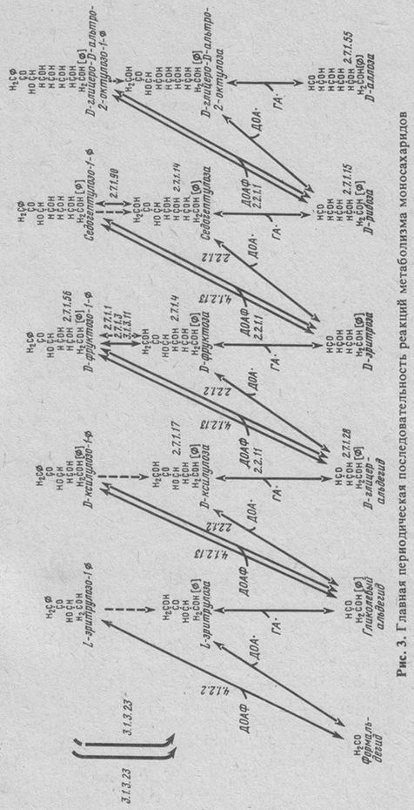
быть получена при конденсации галактозы с диоксиацетоном и последующем отщеплении от продукта реакции гликолевого альдегида. Аналогичным образом L-глицеро-L-галактогептоза [264] может быть синтезирована из маннозы.
Считается, что реакции рассматриваемой последовательности в том или ином варианте встречаются у всех организмов и относятся к очень древним [14 с. 84]. Можно предполагать, что сходство между альдолазой и трансальдолазой, а также между транскетолазой и фосфокетолазой обусловлено происхождением каждой пары ферментов от общего предшественника. Последним, в частности, оправдывается рассмотрение указанных пар ферментов (см. рис.3) в составе одной последовательности реакций, а не двух, как это можно было бы сделать, следуя рекомендациям раздела 2.1. Если не принимать во внимание реакцию конденсации рибозы с формальдегидом [29], то систему трансальдолазных, альдолазных и кетолазных реакций следует рассматривать как единственный и универсальный путь новообразования углеродных скелетов высших моносахаридов.

3.2. Дополнительная периодическая последовательность реакций.

Кроме рассмотренной в разделе 3.1 главной периодической последовательности, в сети реакций метаболизма моносахаридов возможны другие периодические последовательности.
Одна из таких последовательностей, названная дополнительной, изображена на рис.4. Так же как и главная, эта последовательность свернута таким образом, чтобы ее повторяющиеся интервалы оказались представленными в виде вертикальных колонок, а функционально аналогичные моносахариды - гомологи - расположенными в горизонтальных рядах. Фосфорилированные по последней гидроксильной группе моносахариды изображены в сокращенном виде на основе формул их нефосфорилированных предшественников.
Переход от высшего гомолока к низшему в повторяющихся интервалах последовательности осуществляется через следующие превращения: перенос гликолевого альдегида на альдозу в транскетолазной реакции, реакцию изомеризации кетозы в альдозу, реакции, приводящие к образованию УДФ-производного альдозы, эпимеризацию последнего в другое УДФ-производное, высвобождение из продукта эпимеризации свободной альдозы, окисление альдозы в альдоновую кислоту, расщепление последней на пируват и низший гомолог исходной альдозы, отличающийся от нее на одно НСОН звено. Как видно из рисунка, непрерывную часть последовательности составляют лишь интервалы, включающие превращения пентоз и гексоз. Для тетроз, у которых четвертый углеродный атом не является оптически активным, реакция эпимеризации теряет смысл и последовательность на них обрывается. Что касается распространения этой последовательности на высшие моносахариды, то в настоящее время известны D-глицеро-D-глюкогептоза [99] и D-глицеро-D-галактогептоза [264], которые свидетельствуют о возможности существования еще одного интервала последовательности. Однако соответствующие реакции пока не изучены.
Если бы реакции превращения в 2-кето-3-дезоксиальдоновые кислоты были известны для всех альдоз ряда D-ксилоза, D-глюкоза и D-глицеро-D-глюкогептоза, то рассматриваемая периодическая последовательность могла бы быть представлена в укороченном варианте за счет удаления из составляющих
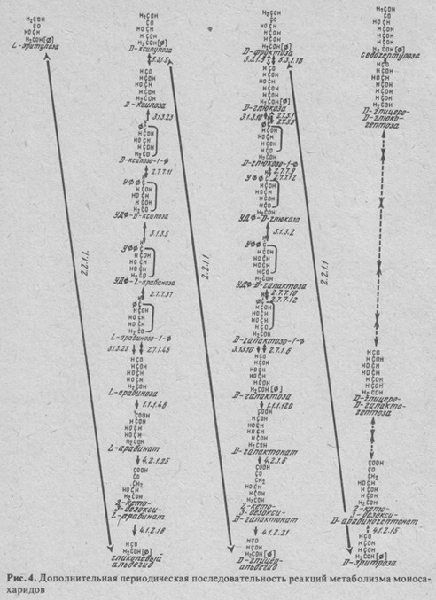
ее интервалов реакций образования и расщепления фосфо- и УДФ-производных, а также реакций эпимеризации. Однако ввиду того, что подобное превращение известно лишь для D-глюкозы (путь Энтнера-Дудорова [141]), этот вариант в настоящее время неосуществим.

3.3. Решетка реакций УДФ-производных

Наличие решетчатой формы в сети реакций метаболизма моносахаридов является следствием независимости превращения различных частей молекул УДФ-производных моносахаридов. Составленная из соответствующих реакций решетка изображена на рис. 5 а. Горизонтальные ряды решетки представлены реакциями окисления УДФ-гексоз в УДФ-уроновые кислоты и реакциями декарбоксилирования последних в УДФ-пентозы. Этот путь образования УДФ-производных пентоз широко распространен в природе [8 с. 234, 266].
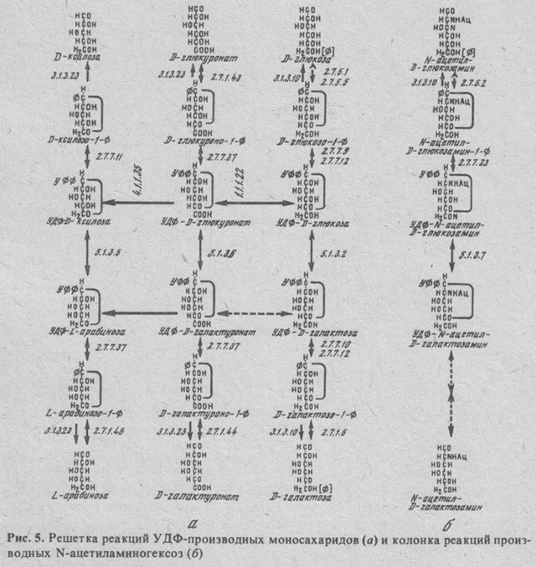
Вертикальные колонки решетки составлены из реакций образования УДФ-производных моносахаридов [213] и реакций их эпимеризации, приводящих к изменению положения гидроксильной группы при четвертом атоме углерода. Реакции, составляющие правую колонку решетки, играют важную роль в обмене галактозы [8 с. 232]. В средней колонке представлены реакции гексуроновых кислот [286]. Левую колонку составляют аналогичные реакции метаболизма пентоз [10 с. 165].
Наряду с рассмотренными последовательностями реакций колонок, в метаболизме моносахаридов встречаются сходные, но не связанные в решетку последовательности реакций. В частности, такой последвательностью является изображенная на рис. 5 б колонка реакций биосинтеза и эпимеризации УДФ-N-ацетилгексозаминов.
Общей чертой для всех УДФ-производных является их участие в качестве субстратов в биосинтезе полисахаридов [72 с. 269].
Как видно из рис. 5 а, последовательности реакций в колонках после реакции эпимеризации противоположны тем, которые предшествовали этой реакции. Соответствующие соединения противоположных последовательностей отличаются лишь конфигурацией гидроксильной группы при четвертом атоме углерода. Таким образом, через реакции эпимеризации проходит линия, разделяющая последовательность расположения рядов аналогов на рис. 5 на две зеркально-симметричные части.

3.4. Циклические и линейные симметричные формы

В главной последовательности синтезируются D-кетозы, имеющие лишь одну гидроксильную группу в 3-L-положении, и D-альдозы, у которых все гидроксильные группы находятся в D-положении [40 с. 374]. Конфигурационное многообразие природных моносахаридов возникает главным образом за счет окислительно-восстановительных реакций и реакций изомеризации при крайних атомах углерода в молекулах моносахаридов.
В реакциях изомеризации из кетоз образуются пары альдоз с противоположной конфигурацией гидроксильных групп при втором атоме углерода [8 с. 275].
В окислительно-восстановительных реакциях, связывающих альдозы и кетозы с полиолами [8 с. 278, 84, 100, 119] образуется более широкий набор соединений. Так, восстановление альдоз [174, 259] дает по одному полиолу на каждую альдозу. При восстановлении кетоз могут быть получены пары эпимерных полиолов. В свою очередь, из каждого полиола могут быть образованы четыре изомерных моносахарида: две альдозы при окислении концевых атомов углерода и две кетозы при окислении вторых от концов молекул атома углерода.
Для краткости перечисленные выше реакции изомеризации и окислительно-восстановительные реакции будут называться конфигурационными. Поскольку в конфигурационных реакциях могут участвовать оба конца молекул моносахаридов, то в результате, казалось бы, должны получаться решетчатые формы. Однако на самом деле из этих реакций образуются симметричные формы, имеющие либо циклический, либо линейный вид.
Циклический вид симметричных форм следует из того, что для полиолов одновременное окисление обоих концов молекул оказывается невозможным, то есть наличие карбонильной группы на одном конце молекул исключает ее образование на другом. В результате из конфигурационных реакций могут быть составлены лишь внешние контуры предполагаемых решетчатых форм.
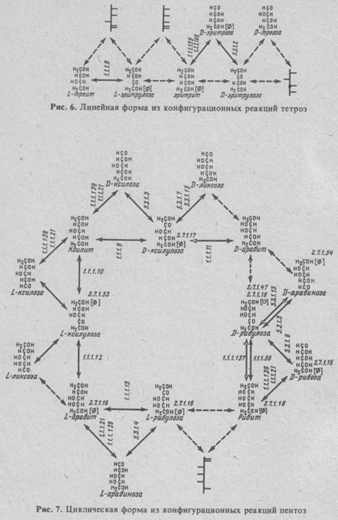Линейные формы получаются в тех случаях, когда не участвующая в

